**Бумажные цветы**

Бумажные цветы сделать очень просто. Вам понадобятся: цветная бумага, ножницы, клей и трубочка для коктейля.

[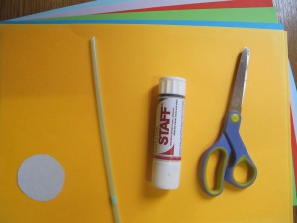](http://bebygarden.ru/wp-content/uploads/2014/03/tsvetok.jpg)[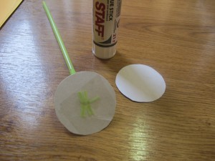](http://bebygarden.ru/wp-content/uploads/2014/03/tsvetok1.jpg)

**Шаг 1:** Вырежьте два кружечка из картона и с помощью трубочки сделайте ножку для цветочка.

**Шаг 2:** Из цветной бумаги вырежьте лепестки в форме сердечка и склейте сделав надрезы у основания.

[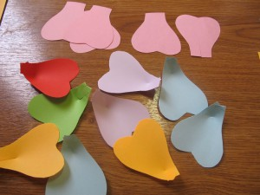](http://bebygarden.ru/wp-content/uploads/2014/03/tsvetok2.jpg)[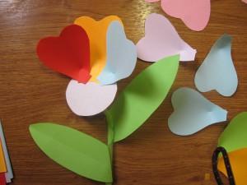](http://bebygarden.ru/wp-content/uploads/2014/03/tsvetok3.jpg)

**Шаг 3:** Наклейте лепестки в несколько рядов и наслаждайтесь результатом.

Кстати, если все лепестки будут розовыми или красными, у Вас получится шикарный букет роз.

[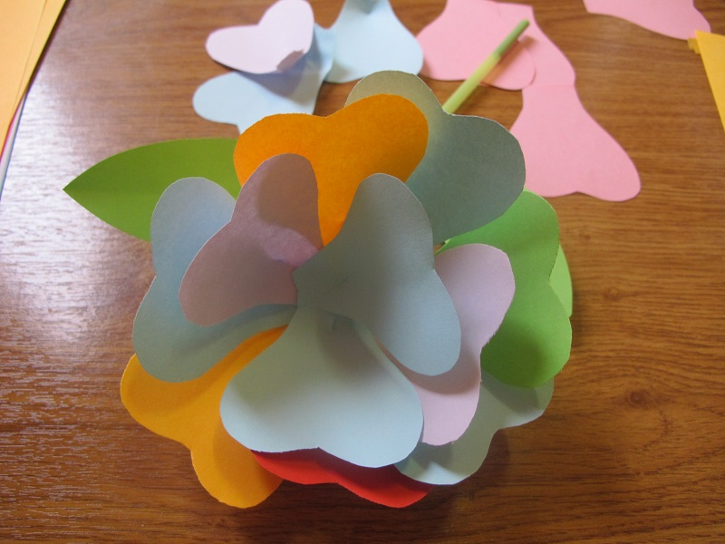](http://bebygarden.ru/wp-content/uploads/2014/03/tsvetok4.jpg)

[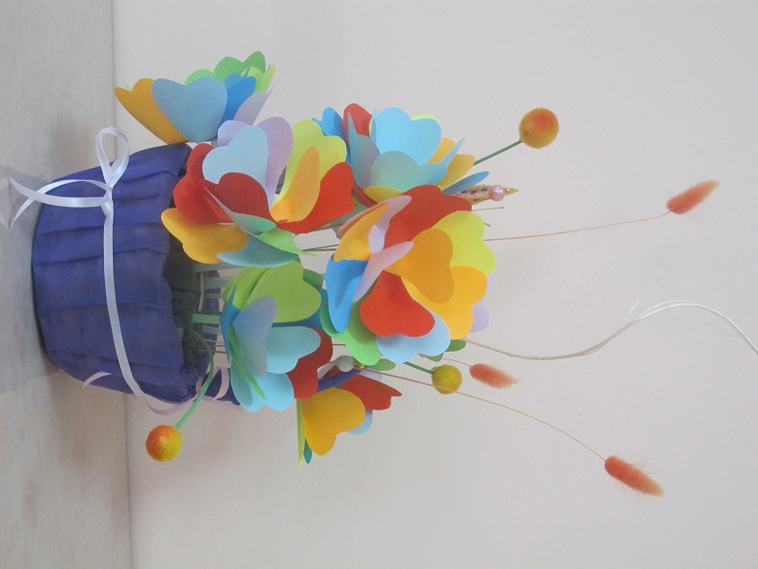](http://bebygarden.ru/wp-content/uploads/2014/03/tsvetok5.jpg)

**Творите с нами !**